EDUCACIÓ FÍSICA
Com a repte d’educació física aquesta setmana et proposo una activitat d’expressió corporal: fer una coreografia de ball. Treballarem el ritme, la coordinació, la lateralitat, la memòria...
ACTIVITAT D’ESCALFAMENT:
Aquí tens una coreografia de la cançó “Una lluna a l’aigua” del grup Txarango per anar escalfant motors:
https://www.youtube.com/watch?v=oJ4z3dgAsh0
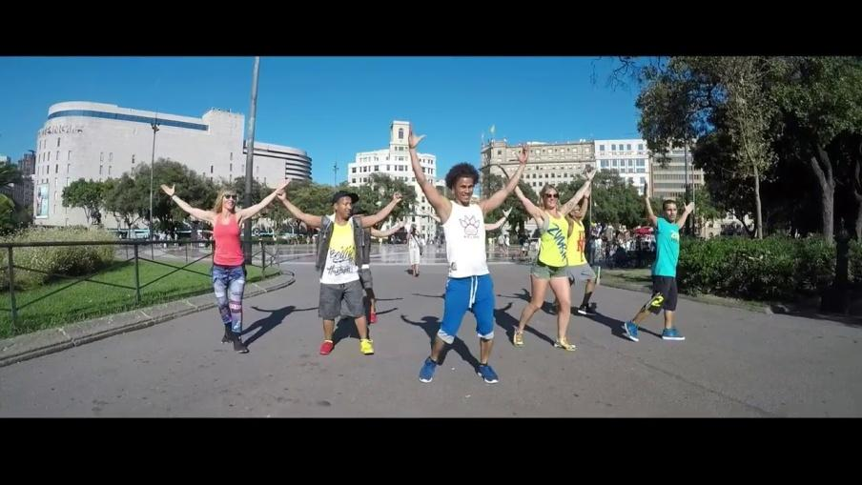

ACTIVITAT PRINCIPAL:
T’atreveixes a fer la teva pròpia coreografia de ball? Tria una música que t’agradi, de l’estil musical que vulguis. Pensa uns passos, amb la durada que tu vulguis i...sorprèn-me!
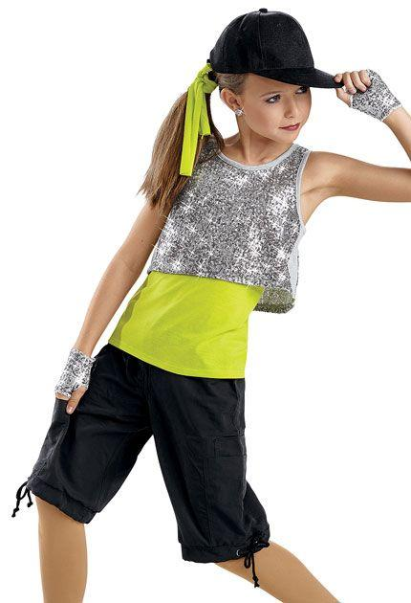

Si vols, pots posar-te algun complement per caracteritzar-te: roba divertida, un barret, ulleres, mocadors...

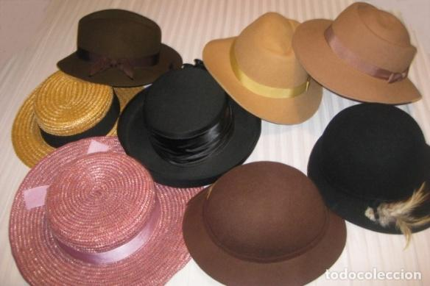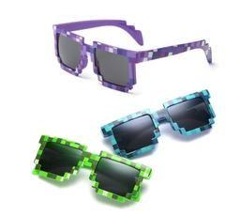

Si et poden fer alguna fotografia o un vídeo seria fantàstic! M’encantarà veure’t! M’ho pots enviar al correu cteixid6@xtec.cat

No deixis de moure’t i de fer exercici!
Una abraçada,
Cristina.

